倒车雷达

1. **总体方案设计**
   1. **设计分析**
      1. 倒车雷达实现的原理是： 在汽车倒车时，利用车尾的超声波模块向四周发送超声波，超声波在接触到障碍物时反射信号，被超声波模块所接受，模块根据超声波发送和返回之间的时间差以及超声波传输的速度，就能计算出车体和障碍物之间的实际距离。对于不同的距离，产生不同的声音来提醒驾驶员，使停车更加容易，更加安全。
      2. 倒车雷达的目标： 通过超声波实现对距离的测量；并且根据不同的距离发出不同音调、不同音量、不同频率的声音。
      3. 倒车雷达的相关原理：
         1. 超声波模块有四个引脚，包括VCC、GND、trig、echo。其中trig为触发信号引脚、echo为回响信号接收引脚
         2. 当trig引脚上产生一个10μs的高电平信号，模块开始工作。它会自动发送8个40kHZ的方波，并检测是否有信号返回，一旦接收到返回信号，echo引脚自动变为高电平
         3. 超声波模块接收到信号返回，echo引脚上由高电平自动变成低电平，高电平持续的时间则为超声波传输的时间，根据声波的传输速度，S=(t*340)/2。测量周期设置为100ms，用来防止发射信号对回想信号的影响。
   2. **基本参数**：
      1. 数码管显示： cm
      2. 时钟频率: 24M hz
2. **顶层文件视图**

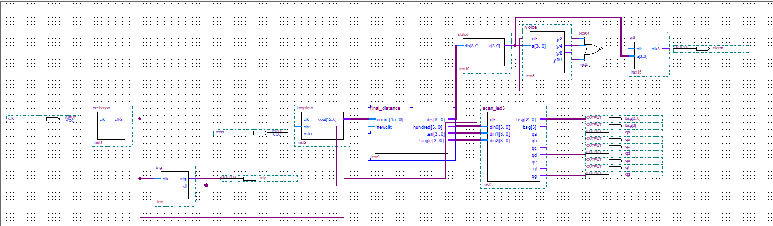

顶层文件分析： 将时钟信号内部统一为 us 为单位，方便后续部件产生us单位的周期信号。

1. **子部件实现**
   1. 时钟信号统一模块（肖云杰）

模块分析： 因为时钟频率是 24 M hz，即 1 s 有 24 * 10^6 个时钟周期，所以我们把每24个自然时钟周期作为一个新的时钟周期 T’，那么T’就是 1 us。方便后续操作

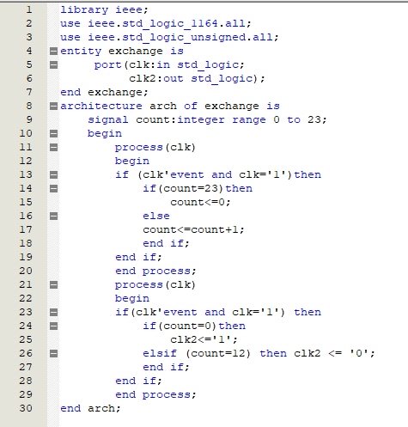

* 1. 周期性高电平保持时间测量(肖云杰)

模块分析： 将产生的高电平脉冲的保持时间测量出来，并以相应的单位传输给下一个模块

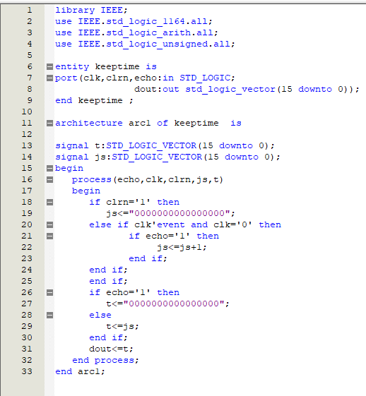

* 1. 周期性高电平信号产生（肖云杰）

模块分析： 在trig引脚产生一个大于10us的周期性高电平信号，以便可以启用其内模块，完成模块内部的功能。

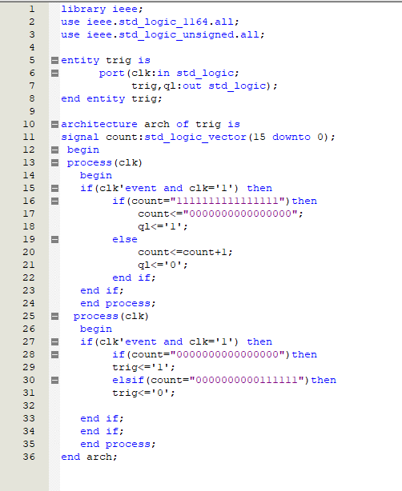

**模块a-c**

**实验总结**：

作为倒车雷达的启动前控制模块，是所有模块的核心，统一各部件的clk时发生了一些小问题，解决问题的过程中，我了解到了各模块协同工作开发的乐趣的困难，但是成功解决。

* 1. 距离计算（李星沛）

预期功能：根据 echo 信号高脉冲保持时间计算出超声波模块与障碍物之间的距离

输入输出：

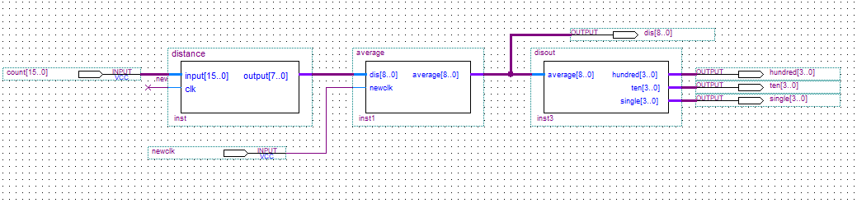

优化：通过打表输出距离和优化平均值模块，进而优化速度。

模块具体实现：

1） 实验内容：通过接收echo引脚上周期性高脉冲的保持时间计算出距离

2） 设计分析：第二个模块传给我的时间单位为 0.1ms，所以我传出的单位 cm 级；由于结果承线性变化，我选择打表的方式，获得时间即可输出距离。但这里由于是15位我认为表不用这么长，则我只取最开始8位即可。（距离设置太长了，表不好设置）。

3） 实现功能：根据接收echo引脚shang 周期性的高脉冲的保持时间计算出距离。公式为：测试距离= (高电平时间*声速（340m/s）)/2；所以1S距离就是170m。

电路图如下：

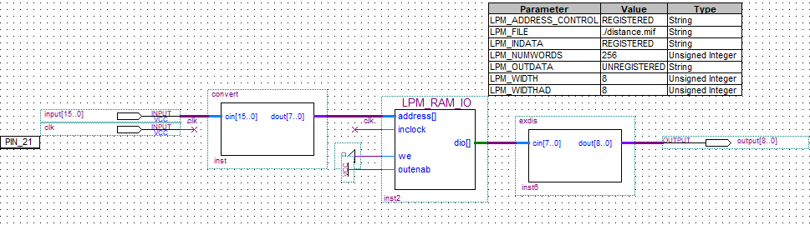

Ram中的初值为

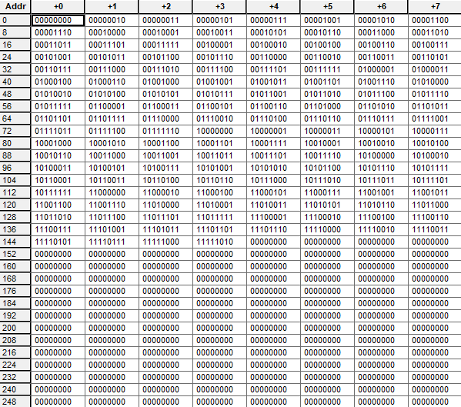

通过计算可得，S = 1.7 ∗ t，单位为cm，故RAM中mif文件中的距离每次增加1.7。距离的范围到0-250cm。

故 RAM 中 mif 文件中的距离每次增加约1.7。

注意要把头和尾的数据都处理好，这里接入的是一个16位的时间信号值。输出也要转化为距离值输出。

转化器如下

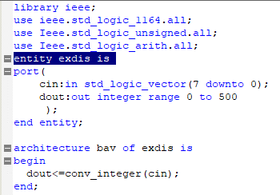

这里设置是传出上限为500cm的整数。

当然，这里还可加上一个计数平均器。

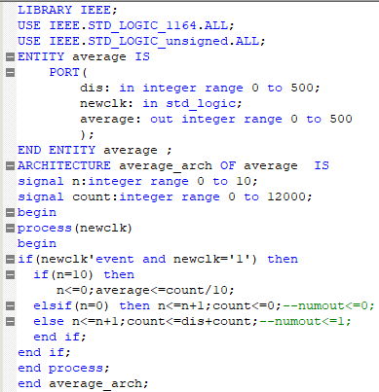

这里和示范代码唯一不一样的就是，这里是取10个平均，因为在验收时，能明显地感受到一些延迟，所以这里减少取数平均的个数。

**功能验证 仿真图（gridsize：24MHz / endtime：101ms）**

EndTime = 1us; GridSize = 10us;



由仿真图可知：当输入时间为1（单位0.1ms）时，传出的距离为2cm；计算得：(0.1*10^(-3)*340)/2 = 1.7 * 10^(-2);由于输出为整数，所以四舍五入结果后为2cm。与仿真结果相同。

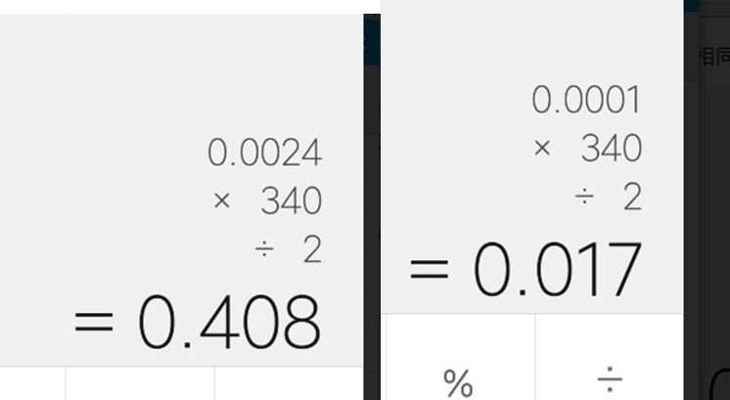

当时间为 24 时，输出为 41.通过计算公式可得：40.8cm，四舍五入后答案为41cm，与仿真结果相符。

**RTL 视图**

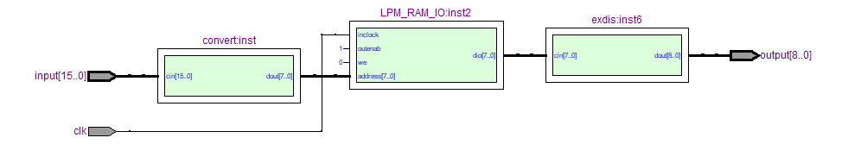

取平均数的那个模块的就不放上来了。

**实验总结:**经过波形仿真得结果与实际计算相比，答案相吻合。故设计正

确。经过此次实验自己也收获了很多，觉得自己在完成工作时要多想

**优化：**用读表得方式比直接用公式计算获得速度更快和效率更高。且与数码管显示部分的同学联动，优化计算和显示过程。

* 1. 数码管显示（张馀玎）

模块分析： 距离显示，即在数码管上显示距离。参照示例工程，该模块所实现的内容为将计算出来的距离通过7449和位选使其在数码管上显示出来。对于此方案，其由两个小模块组成，一个模块为将接收到的距离转化为BCD码，同时产生数码管的位选信号；另一个模块为将BCD码，通过7449使其译码显示在数码管上。

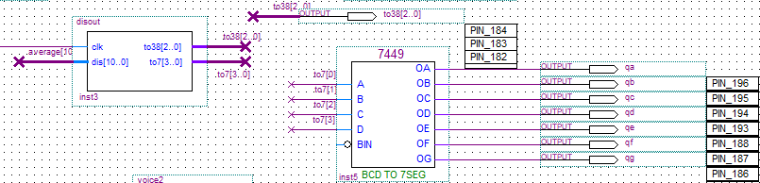

模块改进： 我们将该模块接收到的数据直接改为BCD码，通过3组BCD码与一个时钟信号的输入，直接将其转化为段选和位选信号输出，以使系统运算更加高效

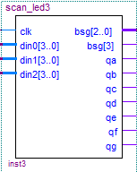其内部结构为：

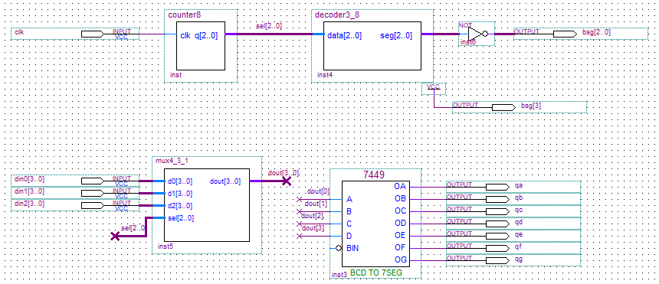

设计方式采用bdf而不是vhdl，性能上有所提升。

验证方法：

通过Quartus II软件的波形图进行验证，先进行功能仿真查看是否能实现相应功能，然后时序仿真观察是否能在存在延时的情况下得到正确结果。仿真结果如下

功能仿真：

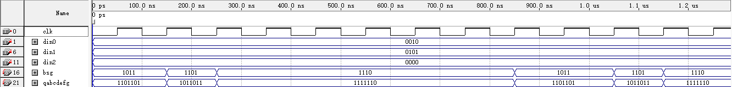

可以看到在0-850ns，对于每个数码管上的数字，din0-din2为十进制数250，在位选信号下，对应的数码管上显示数字，段选信号q都能够正确译码，成功显示。

时序仿真：

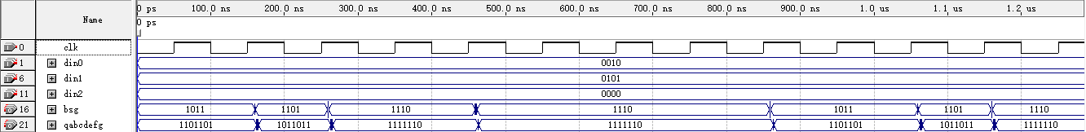

在存在延时的情况下，仍然能够正常运行，得到正确结果。

管脚分配：

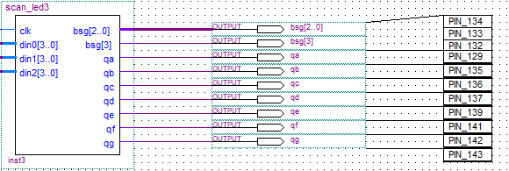

如图所示，将位选与段选接上输出，同时分配引脚。前端的输入与上一模块即距离结果的输出相接，然后全部模块整合运行

实验总结：

倒车雷达的主要作用是在汽车倒车时，利用车尾的超声波模块向四周发送超声波，超声波在接触到障碍物时发射信号，被超声波模块所接受，模块根据超声波发送和返回之间的时间差以及超声波传输的速度，就能计算出车体和障碍物之间的实际距离。对于不同的距离产生不同的声音来提醒驾驶员，使停车更加容易，更加安全。在本次倒车雷达的设计中，我们小组通力合作，成功实现了相应功能。同样的，对于一个完整工程的实现，只凭一人是需要消耗大量时间的。我们在设计过程中，各模块的分工与协调需要完美的商量才促成了本次实验的成功。

通过本学期的各类实验，我从一开始的啥也不会，到现在对计算机硬件技术基础的理解掌握，以及Quartus II软件的熟练运用。期间积累的各种知识都让我受益匪浅，我相信通过本课程所教给我的各种知识一定会在以后得到充分的应用！

* 1. 音频信号发生器(纪韬)

模块功能： 利用实验平台上的基准频率分频产生一个高、中、低三种声音的音频信号，将信号传输到下一个部件当中。

模块原理： 实验平台的蜂鸣器上根据输入不同频率的方波信号就可以听到不同的声音，根据基准频率分成不同的音频系数，进而得到不同频率的方波信号；所以·要将方波型号转化成对应的音频信号。这个就是音频信号发生器的主要功能

模块实现： 设计目的和设计要求是能根据传进来的距离信号选择不同的音频和音量控制信号。 设计一个 8 位的输入表示传进来的距离信号，根据距离信号的大小分成 6 个范围，每个范围对应一个音频控制信号和一个音量控制信号，然后将控制信号输出。

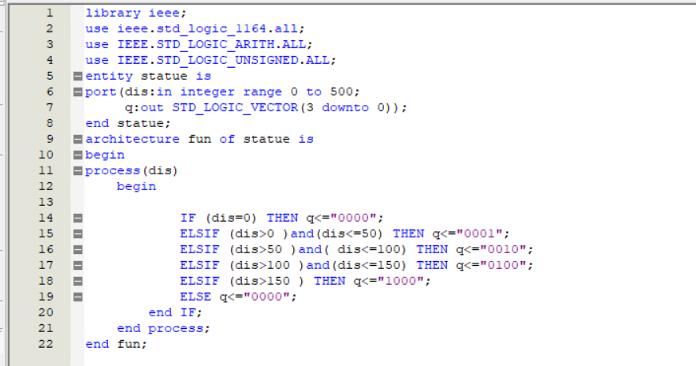

发生代码实现：

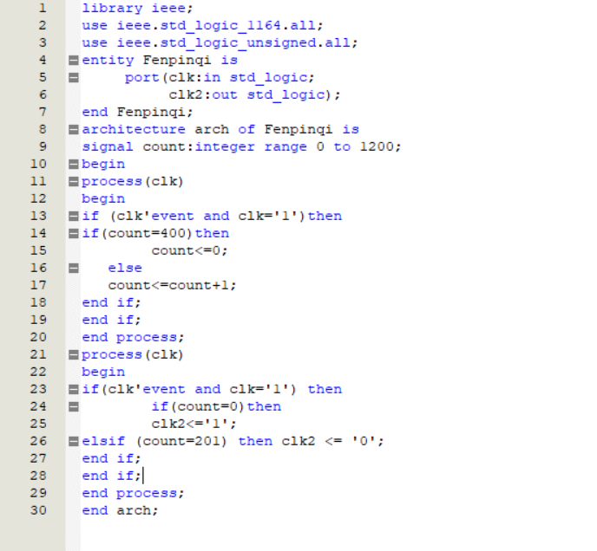

实验代码输入为三位的音频控制信号yinpin_ctrl，主要实现的功能就是将三位的方波转化成对应的八位二进制音频信号。一一对应表明转化关系即可。

RTL视图

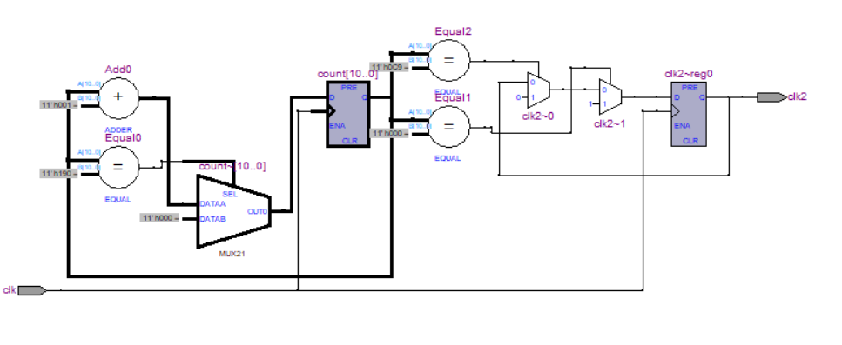

波形仿真

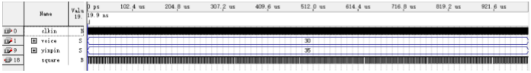

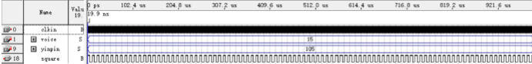

参数设置：end time：1ms；Grid size：100ns;

* 1. 音量发生器（甘凌志）

模块功能：

设计目的和设计要求是能根据传进来的距离信号选择不同的音频和音量控制信号。

设计一个 8 位的输入表示传进来的距离信号，根据距离信号的大小分成 6 个范围，每个范围对应一个音频控制信号和一个音量控制信号，然后将控制信号输出。

根据前文的status

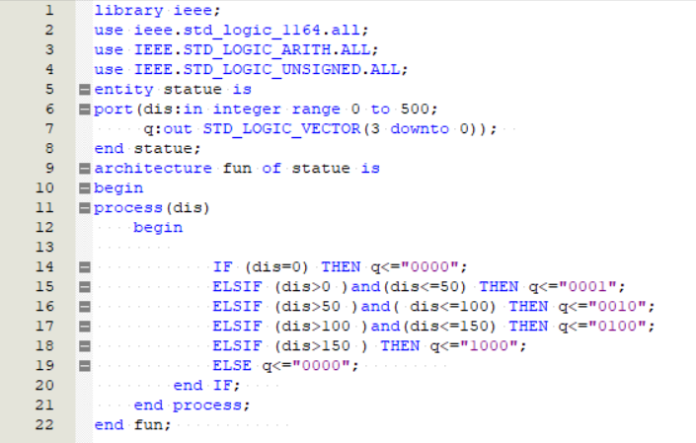

**音量发生器实验原理：**实验平台的蜂鸣器上输入不同的占空比和频率就可以听到不同的声音，接收到的基准频率按照输入的音频系数分出来的频率进行占空比设计输出到喇叭就可以听到不同的声音

**VHDL 代码：**

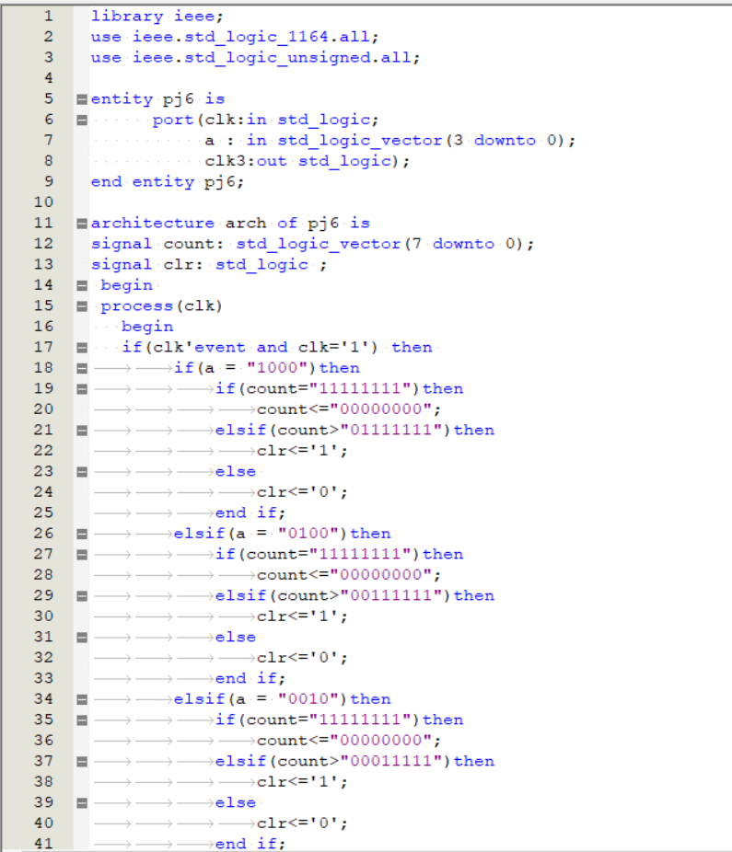

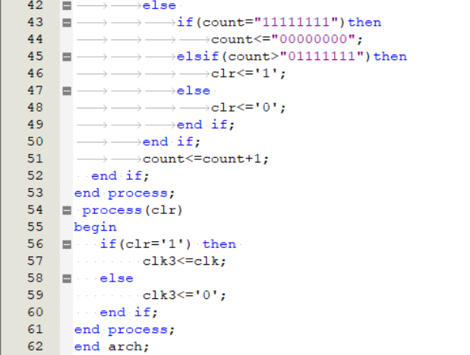

**占空比的思考：**

最后通过思考以及参考老师的，觉得让固定占空比分母比例，通过控制输入

端输入的音量控制信号作为占空比的分子比例，乘以每个频率可以得到正确的占

空比的方波；

仿真：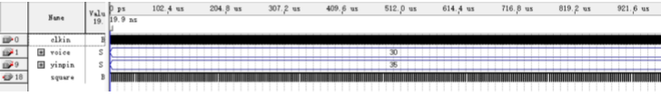

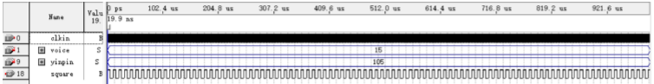

* 1. 蜂鸣器发声模块（蔡君浩）

模块功能分析： 对于不同的距离，在喇叭对应的芯片引脚上输入不同的音频信号让喇叭发出声音。

模块方案分析 如图：

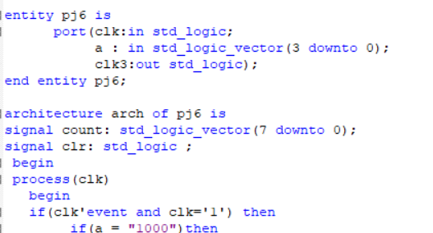

就是4位输入信号a，每个区间进行计数，然后确定发出声音的频率的信号

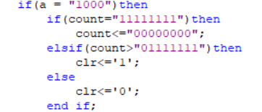

所选方案：每个4位输入信号对应不同的区间，计数范围不同如下：

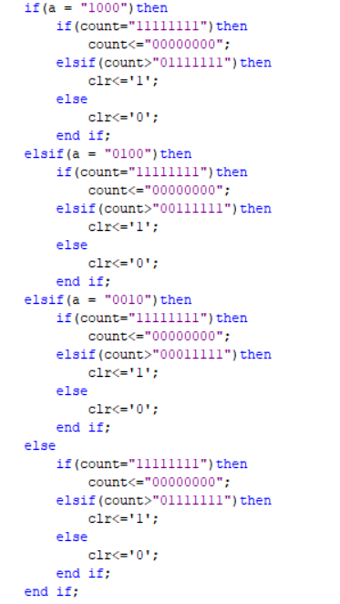

第一个区间位计数为大于01111111，第二个为大于00111111，然后00011111

验证方法：编译成功，下载到实验板上依然正确，并且通过老师的验收。

编译结果：

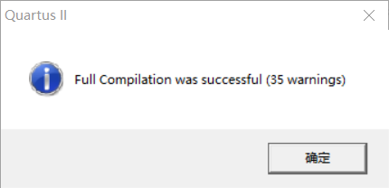

下一步工作：与输出进行连接即可。

性能分析：

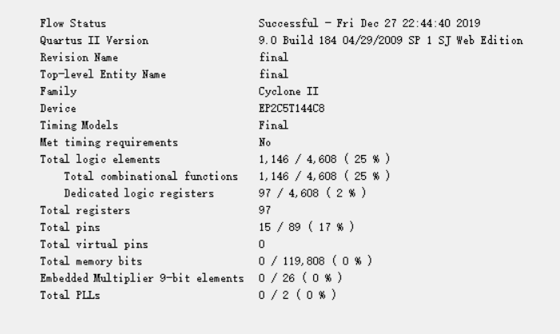

总结：这个学期的实验，让我可以准确的去使用quarts软件去实现想要实现的功能，并且可以根据RTL。仿真波形 和时序仿真结果去判断正误，并且新学会了一门语言VHDL。

1. **实验总结**

本次实验，我们小组实验中，遇到了不少问题，比如统一clk问题，和数据传输的位数规范问题。

也有vhdl设计的问题，比如计数24周期，采用二进制计数归零（舍弃）或者 integer 计数转化二进制（采用）的方法，原因是 使用包内函数，大大减少了自己手写代码发生错误的可能性，并且可读性更高